С 1 января 2023 года страховые пенсии неработающих пенсионеров проиндексированы на 4,8 %

22 марта 2023 года
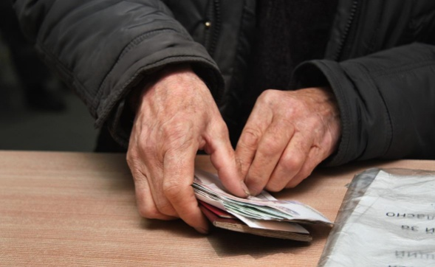
Филиал № 9 Отделения Социального фонда России по г. Москве и Московской области информирует неработающих пенсионеров, что для поддержания доходов пожилых граждан ежегодно с 1 января проводится индексация пенсий. С 1 января 2023 года страховые пенсии неработающих пенсионеров были проиндексированы на 4,8 %, что обеспечило прибавку в среднем тысячи рублей в месяц. В результате индексации средний размер пенсии по старости вырос до 21 864 рублей. При этом индексация для каждого пенсионера индивидуальна и зависит от размера получаемой пенсии. Одновременно с выплатами действующим пенсионерам с 1 января текущего года проиндексированы пенсионные права будущих пенсионеров. С нового года на 4,8 % повысилась стоимость пенсионного коэффициента, а также единой фиксированной выплаты, из которых складывается размер пенсии будущих пенсионеров. Стоимость пенсионного коэффициента на сегодняшний день составляет 123,77 рублей, а фиксированная выплата -7 567,33 рубля. От размера фиксированной выплаты зависит не только обычная пенсия, но и доплаты, которые пенсионеры получают после 80 лет. Директор Филиала Людмила Тарасова обращает внимание пожилых граждан, что «общий размер страховой пенсии неработающих пенсионеров не может быть ниже показателя прожиточного минимума пенсионера в регионе его проживания. Если размер пенсии неработающего пенсионера вместе с другими причитающимися ему выплатами будет ниже прожиточного минимума, то ему будет установлена социальная доплата».

